Integrasjoner
Dette dokumentet beskriver integrasjonsdetaljer for å skape forståelse av hvilke integrasjoner som er nødvendige i anskaffelsen, og ment som en illustrasjon av deres kompleksitet.
Innhold
Integrasjoner 1
Visuell oversikt 2
1. Identitets/brukerhåndtering 3
1.1 Identitetshåndtering 3
1.2 Illustrasjon 4
2. Kursoppslag 5
2.1 Illustrasjon 5
2.2 Integrasjonsdetaljer 6
2.2.1. /api/v2/kursoppslag/kursdeltakere 6
2.2.2. /api/v2/kursoppslag/kursinfo 7
2.2.3. /api/laeringsplanoppslag/laeringsplandeltakere 8
2.2.4. /api/laeringsplanoppslag/laeringsplaninfo 9
2.2.5. /api/kursoppslag/kursdeltakere 9
2.2.6. /api/kursoppslag/kursinfo 9
3. ServiceNow 11
3.1 Jobbfamilier og jobbroller 11
3.2 Ferdigheter/kompetansemarkeringer/skills 12
3.3 Kuratering av læringstiltak 12
4. Integrasjon med PowerBI – Statens vegvesens rapporteringsløsning 13
4.1 Overordnet beskrivelse 13
4.2 Generelle krav til datastruktur for å sikre kompatibilitet mot PowerBI 13
5. Integrasjon med eTeori 15
5.1 Overordnet beskrivelse 15
5.2 Overordnet om APIer eTeori tilbyr 15
6. Opsjon - Integrasjon med Mime – Statens vegvesens arkiv og journalløsning 17
6.1 Overordnet beskrivelse 17
6.2 Eksempel på overordnet saksflyt 18
7. Informasjon - Kurs og kompetanseportalen for vinterdrift mm. 19

Visuell oversikt
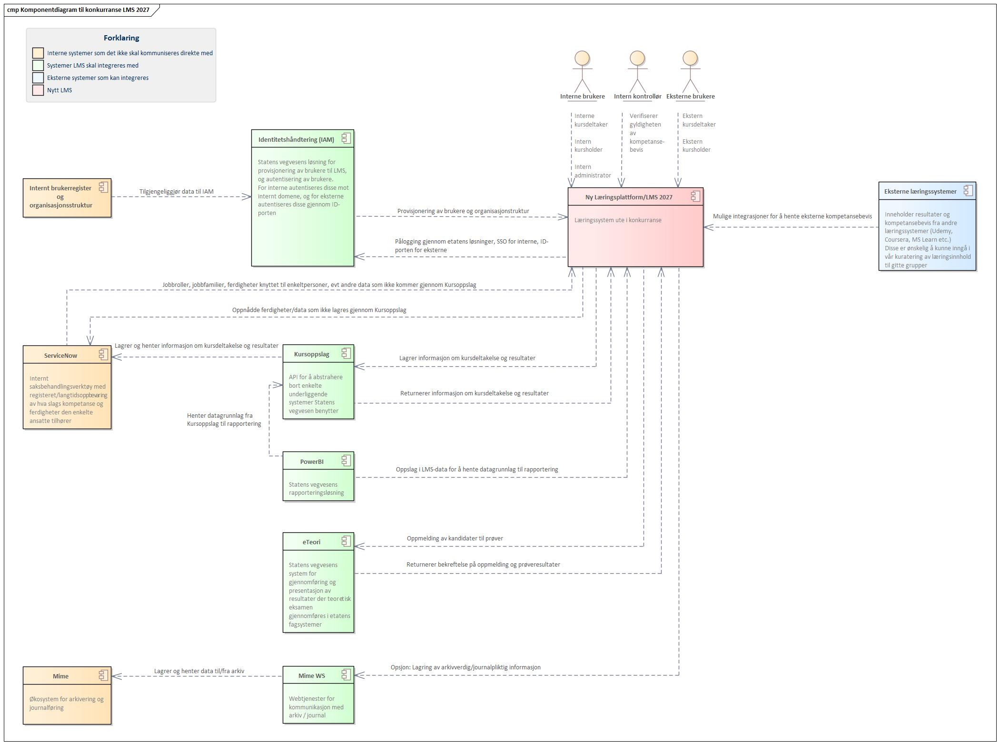

Identitets/brukerhåndtering

1.1 Identitetshåndtering
For å sikre korrekt tilgangsstyring og etterlevelse av GDPR må løsningen støtte standardisert utveksling av basisinformasjon om bruker og organisatorisk tilhørighet. Denne informasjonen håndteres sentralt i Statens vegvesens IAM‑plattform (ForgeRock AM/IDM) og ønskes synkronisert videre til løsningen gjennom SCIM‑basert provisjonering.
Brukerens livsløp – opprettelse, endringer og deprovisjonering – skal kun vedlikeholdes i Statens vegvesens masterkilder, og ikke manuelt i tredjepartsløsninger.
Løsningen bør kunne motta og lagre følgende standardiserte brukerfelt via foretrukket SCIM‑API, alternativt tilsvarende mekanisme etter avtale:
• Navn (fornavn, etternavn)
• E‑postadresse
• Organisasjonstilknytning (avdeling/enhet)
• Stillingsfunksjon / rolle
• Status
• Identifikatorer
Dataene brukes primært til tilgangskontroll, sporbarhet og livssyklus.
Løsningen bør kunne håndtere informasjon om hvilken organisatorisk enhet brukeren tilhører. Dette inkluderer:
• Enhetsnavn og hierarkiplassering
• Overordnet enhet
• Endringer i organisasjonsstruktur
Endringer i hierarki og tilhørighet bør skje via foretrukne SCIM‑oppdateringer, alternativt tilsvarende mekanisme etter avtale.
Disse protokollene er Statens vegvesens foretrukne valg, da de normalt muliggjør en effektiv og standardisert integrasjon:
Autentisering og Autorisasjon (AM)
Teknologier:
- Oauth2/OIDC
- SAML 2.0
Valgbare tjenester:
- SSO
- MFA
- IDPorten
  - BankID
  - MinID
- Maskin til Maskin via Maskinporten

Integrasjon (IDM)
Teknologier:
- SCIM API for bruker og tilgangsprovisjonering
- REST API

1.2 Illustrasjon
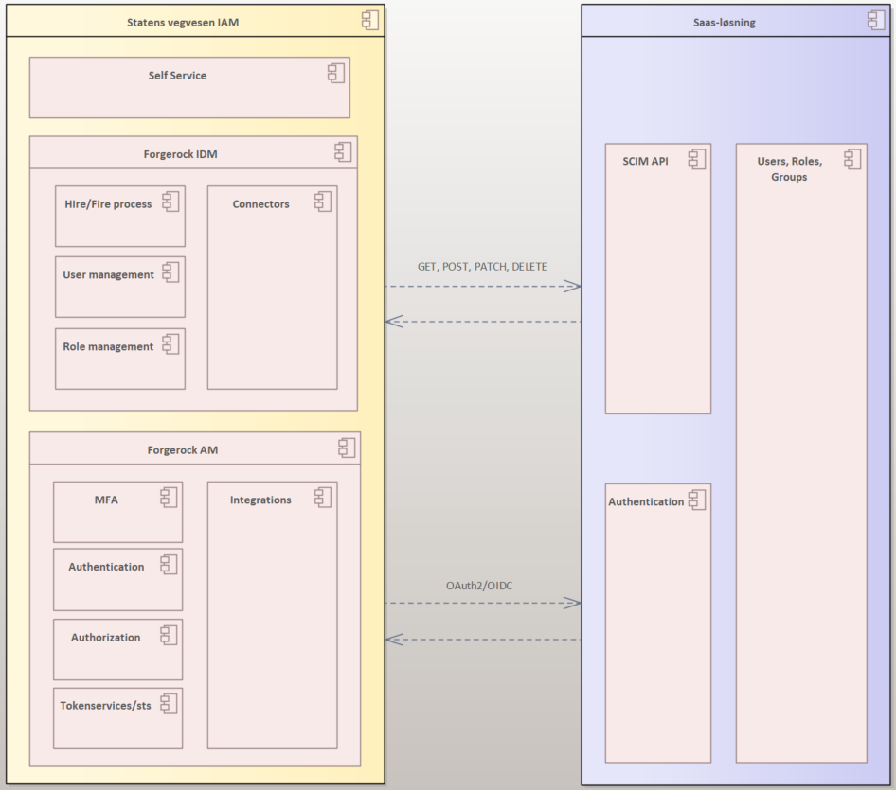

Kursoppslag
Kursoppslag er et proxy-api som abstraherer bort underliggende systemer Statens vegvesen benytter, og er ment for å tilby et standard internt grensesnitt konsumentene forholder seg til, i stedet for å kommunisere direkte med LMS API. En av løsningene som er abstrahert bort gjennom dette APIet er ServiceNow.
Dokumentasjonen til Kursoppslag vises her.
Interne løsninger kommuniserer med Kursoppslag som fungerer som proxy mot LMS API. Det er ønskelig å beholde denne modellen videre, for å sikre at interne konsumenter slipper bytte grensesnitt når nytt LMS implementeres.
Leverandør bes besvare muligheter for at deres løsning kan returnere felt som listes i integrasjonsbeskrivelsen, slik at Kursoppslag kan beholde sin funksjonalitet.
Leverandør bes også detaljere ut autentiseringsmetoder.

2.1 Illustrasjon
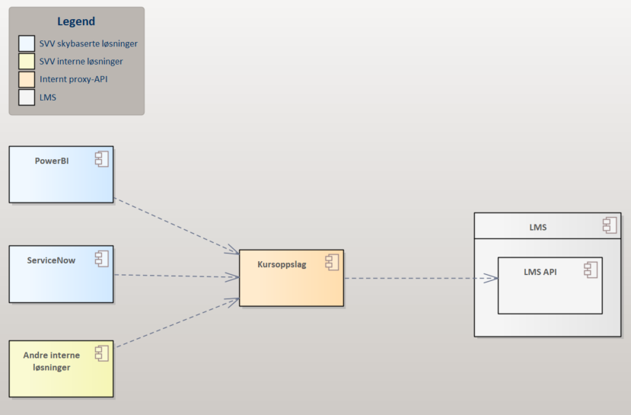

2.2 Integrasjonsdetaljer

2.2.1. /api/v2/kursoppslag/kursdeltakere
Operasjon: GET
Query-parametre:
- kursId (integer, optional): kursId det gjøres oppslag på
- endretFor (string, date-time, optional): tidspunkt for når kurset senest må ha vært endret for å komme med i uttrekket
- endretEtter (string, date-time, optional): tidspunkt for når kurset tidligst må ha vært endret for å komme med i uttrekket
Respons (array av Kursdeltakere):
Felt | Type | Beskrivelse
brukerKursId | string | Unik id som knytter bruker til kurs
kursId | integer | kursId
kursNavn | string | kursNavn
brukerIdent | string | brukerIdent for bruker som er meldt på kurset
fornavn | string | fornavn for bruker som er meldt på kurset
etternavn | string | etternavn for bruker som er meldt på kurset
statusId | integer | statusId for kurs
status | string | status for kurs
gyldigFra | string (date-time) | dato gjennomført kurs er gyldig fra
gyldigTil | string (date-time) | dato gjennomført kurs er gyldig til
sistEndret | string (date-time) | dato kurset sist har blitt endret

2.2.2. /api/v2/kursoppslag/kursinfo
Operasjon: GET
Query-parametre:
- kursId (integer, optional): kursId det gjøres oppslag på
- kursNavn (string, optional): kursNavn det gjøres oppslag på
Respons (array av Kursinformasjon):
Felt | Type | Beskrivelse
kursId | integer | kursId
kursNavn | string | kursNavn
kursBeskrivelse | string | kursBeskrivelse
kursType | string | kursType
fagomraader | array(string) | Fagområder kurset omfatter
maalgrupper | array(string) | Målgrupper for kurset
kursUrl | string | URL til kurset
kursBilde | string | Bilde knyttet til kurset

2.2.3. /api/laeringsplanoppslag/laeringsplandeltakere
Operasjon: GET
Query-parametre:
- laeringsplanId (integer, optional): laeringsplanId det gjøres oppslag på
- endretFor (string, date-time, optional): tidspunkt for når læringsplanen senest må ha vært endret for å komme med i uttrekket
- endretEtter (string, date-time, optional): tidspunkt for når læringsplanen tidligst må ha vært endret for å komme med i uttrekket
Respons (array av Laeringsplandeltakere):
Felt | Type | Beskrivelse
brukerLaeringsplanId | integer | Unik id som knytter bruker til læringsplan
laeringsPlanId | integer | laeringsPlanId
brukerIdent | string | brukerIdent for bruker som er meldt på læringsplan
fornavn | string | fornavn for bruker som er meldt på læringsplanen
etternavn | string | etternavn for bruker som er meldt på læringsplanen
utfortProsent | integer | hvor mange prosent av læringsplanen er utført
statusId | integer | statusId for læringsplanen
status | string | status for læringsplanen
gyldigFra | string (date-time) | dato gjennomført kurs er gyldig fra
sistEndret | string (date-time) | dato kurset sist har blitt endret

2.2.4. /api/laeringsplanoppslag/laeringsplaninfo
Operasjon: GET
Query-parametre:
- laeringsplanId (integer, optional): laeringsplanId det gjøres oppslag på
Respons (array av Laeringsplaninformasjon):
Felt | Type | Beskrivelse
laeringsplanId | integer | laeringsplanId
laeringsplanNavn | string | laeringsplanNavn
antallDeltakere | integer | antallDeltakere

2.2.5. /api/kursoppslag/kursdeltakere
Operasjon: GET
Query-parametre:
- kursId (integer, required): kursId det gjøres oppslag på
- endretSiden (string, date-time, optional): tidspunkt for sist et kurs senest må ha vært endret for å komme med i uttrekket
Respons (array av Kursdeltakere): Samme felter som for /api/v2/kursoppslag/kursdeltakere (se tabell over).

2.2.6. /api/kursoppslag/kursinfo
Operasjon: GET
Query-parametre:
- kursId (integer, optional): kursId det gjøres oppslag på
- kursNavn (string, optional): kursNavn det gjøres oppslag på
Respons (array av Kursinformasjon):
Felt | Type | Beskrivelse
kursId | integer | kursId
kursNavn | string | kursNavn
kursBeskrivelse | string | kursBeskrivelse
kursType | string | kursType
startDato | string (date-time) | dato kurset startet/starter
sluttDato | string (date-time) | dato kurset sluttet/slutter

3. ServiceNow
ServiceNow inneholder kompetanseregisteret for de ansatte i etaten, samt hvilke jobbroller og jobbfamilier disse tilhører. Oversikt over gjennomført læring som skjer i læringsplattformen skal fortløpende oppdateres i ServiceNow. Noe av dette gjøres gjennom Kursoppslag.
Jobbfamilier og jobbroller er eksempler på informasjonstyper som ikke eksponeres gjennom Kursoppslag hvor det vil være nødvendig med en direkteintegrasjon med ServiceNow.
For kommunikasjon med ServiceNow vil det tilbys REST APIer.
Detaljer rundt de enkelte kall vil måtte gås opp nærmere med Statens vegvesen.

3.1 Jobbfamilier og jobbroller
I Statens vegvesens kompetansearkitektur, spiller jobbfamilier og jobbroller en sentral rolle. Jobbroller beskriver arbeidsoppgaver som den ansatte hovedsakelig jobber med, og hvilke kompetanser som er nødvendige. Jobbroller er byggeklosser i en strukturert tilnærming til planlegging av kompetanse og bemanning.
Divisjonene og Vegdirektoratet har definert rundt 60 jobbfamilier med 300 jobbroller, som til sammen dekker de nødvendige oppgavene som må løses innenfor Vegvesenets samfunnsoppdrag. Rundt 40 av disse jobbrollene brukes av flere divisjoner og på tvers av virksomheten. Jobbroller er i aktiv bruk i virksomheten.
En jobbrolle er beskrives slik (med eksempel):
- Jobbrollenavn: Navnet til en enkelt jobbrolle, f.eks. Byggeleder elektro.
- Jobbfamilie: En samling beslektede jobbroller, f.eks. Byggeleder, som p.t. består av 13 forskjellige byggelederroller.
- Hovedoppgaver i jobbrollen: En overordnet og kortfattet beskrivelse av karakteristiske og gjennomgående oppgaver, man ofte, men ikke nødvendigvis, utfører i den aktuelle jobbrollen. Opplistingen er ikke uttømmende, og oppgavene utføres ikke nødvendigvis samtidig. Denne beskrivelsen vil være utgangspunkt for kompetansebehov for jobbrollen. Det vil være forskjell på detaljeringsgrad mellom jobbrollene. Denne beskrivelsen skal bl.a. også brukes som utgangspunkt for å beskrive aktuelle arbeidsoppgaver i utlysningen i eksterne rekrutteringsprosesser.
- Hovedkompetanse i jobbrollen: En overordnet opplisting av kompetansebehov for å løse oppgavene, Denne beskrivelsen skal bl.a. kunne brukes som utgangspunkt for å beskrive kompetansekrav i en stillingsutlysning i eksterne rekrutteringsprosesser.
- Kapittel: Hvilket kapittel i jobbrollekatalogen er den aktuelle jobbrollen tilknyttet. Eksempler på kapitler er DoV-UTB, og Felles for alle driftsenheter.
- Ytterligere markeringer: Det finnes ytterligere markeringer til jobbroller som ikke detaljeres her, men som på sikt kan være viktige i kuratering av innhold.
Jobbroller mastres i Servicenow.
Jobbroller skal inngå i grunnlaget for å kuratere læringsinnhold for den enkelte medarbeider.
Se eksempel på felt og innhold i jobbroller:
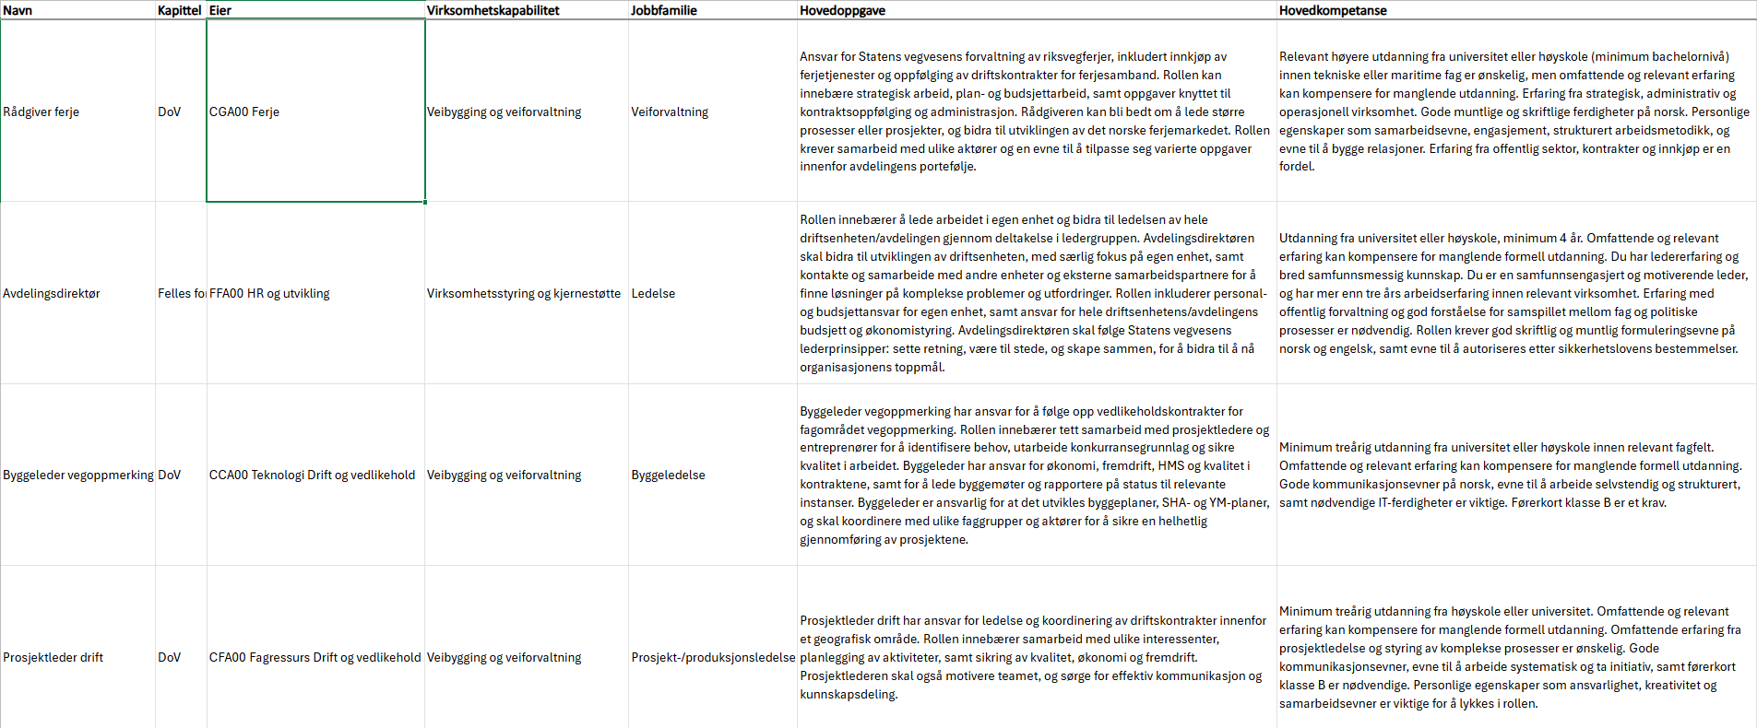

3.2 Ferdigheter/kompetansemarkeringer/skills
Statens vegvesen ønsker å berike jobbroller med mer finmasket informasjon om den enkeltes ferdigheter og kompetanser.
- Ved å knytte og følge opp obligatoriske ferdigheter for den enkelte jobbrolle
- Ved å etablere et rammeverk og innhold av ferdigheter og kompetanser som Statens vegvesen vil styre på og benytteoperasjonelt
- Ved å kombinere den enkeltes ferdigheter og jobbroller som grunnlag for ressursstyring og oppgaveallokering.
- Ved å inkludere ferdigheter i medarbeiderutviklingssamtaler mm.
Ferdigheter vil sannsynligvis mastres i Servicenow eller en spesialisert applikasjon.
Ferdigheter vil inngå i grunnlaget for å kuratere læringsinnhold for den enkelte medarbeider.

3.3 Kuratering av læringstiltak
Jobbroller og ferdigheter skal kunne tilknyttes læringstiltak i læringsplattformen:
- Markerer læringstiltak med hvilke jobbroller og ferdigheter det aktuelle tiltaket gjelder
  - Oversikt over jobbroller og ferdigheter må være tilgjengelig i læringsplattform for å markere læringstiltak
- Markere hvilke ferdigheter som oppnås ved tiltaksgjennomføring
  - De aktuelle ferdighetene skrives tilbake til den ansattes ferdighetsoversikt i og utenfor læringsportalen.

4. Integrasjon med PowerBI – Statens vegvesens rapporteringsløsning

4.1 Overordnet beskrivelse
Statens vegvesen har etablert Power BI som et sentralt verktøy for datavisualisering, rapportering og beslutningsstøtte i hele etaten.
Power BI brukes til å utvikle og publisere standardiserte rapporter i et styrt bibliotek i Power BI Service, der rapportene kobles til godkjente datakilder og gjøres tilgjengelige på tvers av organisasjonen.
Etaten har et omfattende rapporteringsmiljø og et Power BI‑team som forvalter retningslinjer, personvernkrav, utviklingspraksis og støtte til fagmiljøer. Power BI brukes bredt for å dekke behov innen alt fra operativ drift til strategiske analyser, herunder datainnsamling fra ulike kilder, KPI‑overvåking, styringsinformasjon og temarapporter knyttet til blant annet trafikanttjenester og interne prosesser.
For å benytte denne type rapportering inn mot data fra LMS stilles det krav til dataformater og datakvalitet.

4.2 Generelle krav til datastruktur for å sikre kompatibilitet mot PowerBI

1. Strukturerte og relasjonsvennlige dataformater,
Beskriv hvorvidt systemet støtter eksport eller lesing av data i strukturerte formater som:
CSV, Excel (.xlsx), API/JSON
Systemet må tilby mulighet for uthenting av data om brukere, kurs, gjennomføringer og resultater i et strukturert format.

2. Tydelige, stabile nøkkelverdier (ID‑er),
Power BI-modeller krever gode koblinger. Derfor må systemet ha:
Unike ID-er for bruker
Unike ID-er for kurs/aktiviteter
Unike ID-er for kursgjennomføringer
Konsistent bruk av datoformat

Dataene skal inneholde stabile primærnøkler og fremmednøkler som støtter relasjonsbygging i Power BI.

3. Historiske data bør være tilgjengelige,
Power BI-rapporter bygger ofte trender over tid.
Systemet bør lagre historiske data om kursaktivitet (ikke kun siste status), inkludert tidsstempler for registrering, start og fullføring.

4. Klare datadimensjoner og fakta,
For god rapportering trengs minst:, Dimensjoner: bruker, kurs, avdeling, kompetanseområde
Fakta: gjennomføringer, score, tid brukt, status
Datastrukturen bør støtte både dimensjonsdata og hendelses-/faktadata, slik at rapporter kan bygges etter stjerneskjema.

5. API eller automatisert eksport,
Hvis rapportering skal være dynamisk, bør systemet tilby: REST API med autentisering
eller
Mulighet for planlagte eksportfiler til sikker lagring

Beskriv hvorvidt systemet vil støtte automatisert datatilgang for eksterne analyseverktøy (API eller fil-basert).

6. Konsistent bruk av metadata,
F.eks. kurskategori, læringsmål, nivå, varighet. Dette er viktig for filtrering.
Systemet bør bruke standardiserte kategorier og metadata som eksporteres i samme struktur.

5. Integrasjon med eTeori

5.1 Overordnet beskrivelse
eTeori er Statens vegvesens system for påmelding, gjennomføring og presentasjon av resultater der teoretisk eksamen gjennomføres i Statens vegvesens fagsystemer.
Eksempel på prøver som gjennomføres i LMS-prosjektets sammenheng kan være prøve i arbeidsvarsling hvor prøven tas på en av Statens vegvesens lokasjoner.
Det er muligheter for å melde opp kandidater og hente deres resultater gjennom et API. Dette vil være tidsbesparende fremfor manuell oppmelding. Beskriv hvorvidt dette er funksjonalitet som kan ivaretas gjennom nytt LMS.
Autentisering foregår gjennom OAuth2, og REST API-kall gir muligheter for oppmelding og resultathenting.
Identifikasjon av kandidat samt flere detaljer sendes med kallene.
Det vil være muligheter for at ny autentisering gjennom Maskinporten innføres på et senere tidspunkt, men tidslinje for dette er ikke gått opp ennå.

5.2 Overordnet om APIer eTeori tilbyr
API ene som eTeori tilbyr til eksterne konsumenter baseres på REST med en Json-kontrakt som definerer og begrenser hva som kan sendes inn fra klienter og hva klienten kan forvente å motta.

For eksterne konsumenter er det laget to API som vist i komponentdiagrammet under. Ekstern konsument kan gjøre kall for å melde opp en person til prøve og etter prøve er gjennomført i eTeori gjøre kall til APIet for å hente ut prøveresultatene.
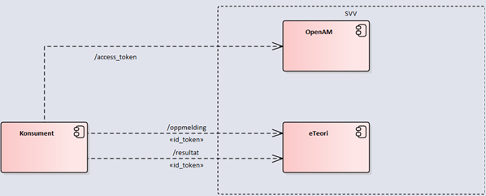

I sekvensdiagrammet nedenfor ser man hvordan ekstern konsumentløsning kan sende teoriprøve oppmelding til eTeori og får respons tilbake om oppmeldingen har gått bra eller ikke.
For uthenting av resultat kan ekstern konsumentløsning sende forespørsel til eTeori og få respons tilbake med prøveresultat eller en melding om at noe har gått galt.
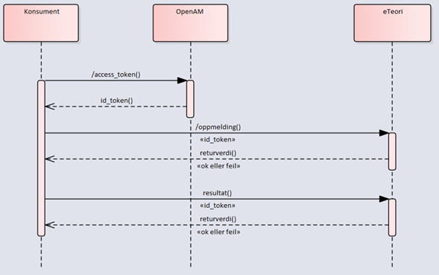

6. Opsjon - Integrasjon med Mime – Statens vegvesens arkiv og journalløsning
Kompetansebevis er å anse som arkivpliktige dokumenter og skal derfor kunne arkiveres med nødvendig sporbarhet og integritet gjennom sin gyldighetsperiode slik dette følger av Arkivforskriften.
Det er ønskelig at Statens vegvesens løsning Mime benyttes til dette.
Mime er samlebegrepet for økosystemet som utgjør Statens vegvesens arkiv- og journalløsning. Økosystemet består av en rekke forskjellige systemer med forskjellig funksjonalitet og er nødvendig for at etaten skal kunne oppfylle den lovpålagte arkiv og journal-plikten.
Se separat dokumentasjonssett for Mime-integrasjoner for detaljert beskrivelse av hvordan integrasjon settes opp og fungerer.
Arkivforskriften åpner for innebygget arkivering i løsningen. Dersom leverandørens løsning har funksjonalitet for sikker og revisjonssikker lagring av arkivpliktig dokumentasjon vil dette etter avtale med Statens vegvesen kunne være et alternativ.

6.1 Overordnet beskrivelse
Mime WS Sak er Statens vegvesens integrasjonslag mot Mime 360 (Public 360) og er bygget i tråd med Noark 5‑standarden. Tjenestelaget tilbyr både SOAP- og REST‑tjenester, der SOAP brukes for alle skriveoperasjoner som opprettelse og endring av saksmapper og journalposter, mens REST primært benyttes til uthenting av filer, metadata og masterdata. Integrasjonene er ment å automatisere journalpliktige operasjoner direkte fra fagsystemer.
Kjernen i saksarkivet består av saksmappe, journalpost og dokument. All saksbehandling må skje innenfor en saksmappe, og alle journalposter må knyttes til en eksisterende, ikke‑avsluttet sak.
En typisk funksjonell flyt starter med opprettelse av saksmappe, etterfulgt av opprettelse av én eller flere journalposter med tilhørende dokumenter. Journalposter kan deretter ferdigstilles, ekspederes og eventuelt avskrives når de besvares. Mime WS er et omfattende tjenestelag som støtter full saksbehandling, men hver enkelt integrasjon vil normalt kun bruke et begrenset utvalg av tjenestene tilpasset sitt behov.
Som et ekstra lag med sikkerhet er det ønskelig at VPN implementeres mellom Statens vegvesen og de løsninger som ønsker kalle på Mime-tjenester. Utvikling av integrasjoner med Mime skjer i et dedikert utviklingsmiljø, før funksjonaliteten løftes til akseptansemiljø og til slutt produksjonsmiljøet.
Dokumentasjonen for Saksmappe::Opprett og Journalpost::Opprett beskriver hvilke metadata som kan og må settes ved opprettelse, inkludert ansvar, klassifikasjon, skjerming, tilgangsstyring og eventuelle virksomhetsspesifikke attributter. Detaljer for dette finnes i det separate dokumentasjonssettet.
6.2 Eksempel på overordnet saksflyt
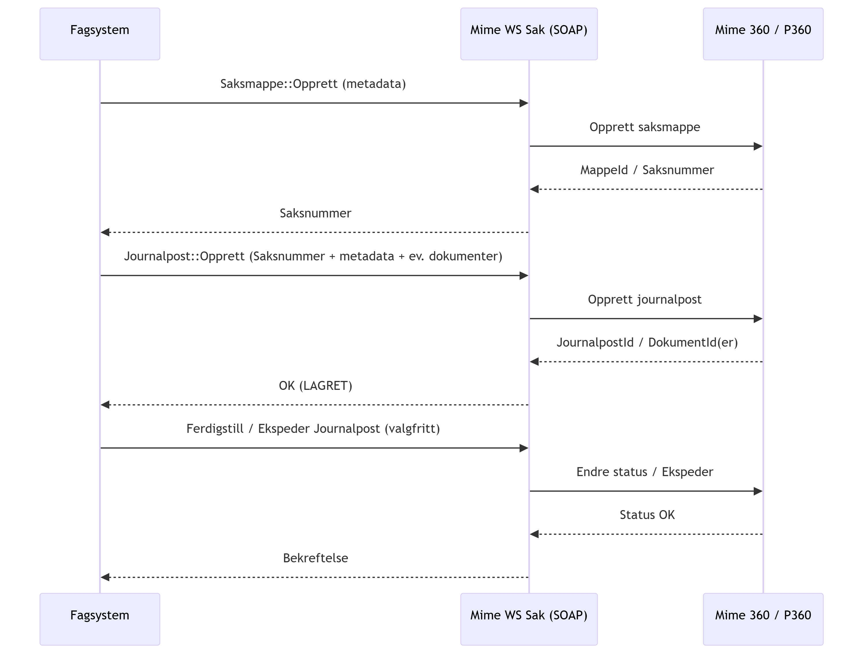

7. Informasjon - Kurs og kompetanseportalen for vinterdrift mm.
Det er sannsynlig at Kurs- og kompetanseportalens produksjon og aktiviteter skal samles i den nye læringsplattformen i løpet av avtaleperioden. Dette skjer gjennom et eget migrasjonsprosjekt som etablerer nødvendige rammer, dataformater, mm, og tilpasser ny læringsplattformen etter behov.

